FAQ – Aiuti di Stato

- In fase di domanda di aiuto su SisCo potrebbe essere necessario compilare ed allegare il file denominato “Foglio calcolo dimensione impresa” (Allegato 3):

- Dove si trovano le istruzioni per la compilazione?

Il file Excel denominato “Foglio calcolo dimensione impresa” di cui all’Allegato 3 è composto da due fogli di lavoro: “Istruzioni” e “Calcolo”.
Il foglio “Istruzioni” riporta le principali indicazioni utili alla compilazione dei dati da inserire nel foglio “Calcolo”.

- Dove si trovano i dati di “Fatturato” (voce 4) e “Totale attivo” (voce 6) da inserire?

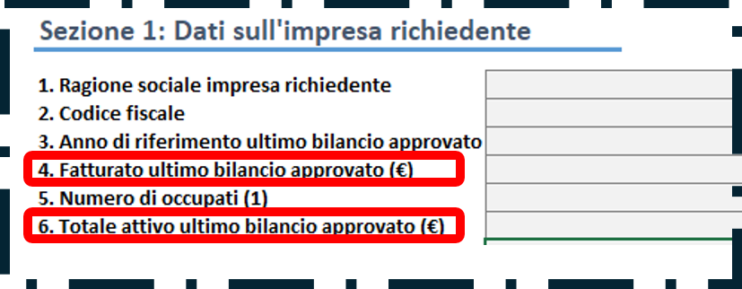

I dati del “Fatturato” (voce 4) si possono trovare nei seguenti documenti:

- Bilancio
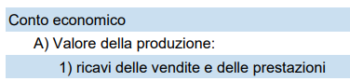

Oppure

- Dichiarazione dei redditi


Oppure

- Dichiarazione IVA

I dati del “Totale attivo” (voce 6) si possono trovare nei seguenti documenti:

- Bilancio



Oppure

- Dichiarazione dei redditi
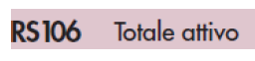

Importante:
In presenza di valori = 0 o assenti, si dovranno compilare i campi con il dato = 0.
Nel caso si renda necessario compilare ed allegare il file denominato “Foglio calcolo dimensione impresa” di cui all’Allegato 3, il sistema richiederà di inserire anche l’estratto della documentazione fiscale utilizzata per la compilazione (allegato “Documentazione fiscale utilizzata per il Calcolo dimensione impresa”).
Quanto sopra unicamente per verificare la corrispondenza tra i dati inseriti nel foglio di calcolo Excel e i dati della documentazione utilizzata.
Nel caso ci siano imprese “Collegate” e/o “Associate” inserite nel foglio di calcolo Excel, sarà necessario inserire nel medesimo allegato anche gli estratti della documentazione fiscale di queste ultime.
Nel caso di società di persone o di imprese individuali, per allegare la pertinente documentazione è sufficiente fornire un estratto del bilancio o della dichiarazione dei redditi che riporti le voci sopra elencate, con evidenziazione dell’annualità di bilancio o dell’annualità contributiva e della titolarità della documentazione, senza altre ulteriori informazioni di natura fiscale.

- Alla voce 7 si deve sempre selezionare la situazione che rappresenta l’impresa richiedente?

Si, la voce 7 del foglio di calcolo Excel è impostata di default senza nessun valore, ma per poter effettuare correttamente la determinazione della dimensione di impresa è necessario selezionare l’opzione 1 o 2.

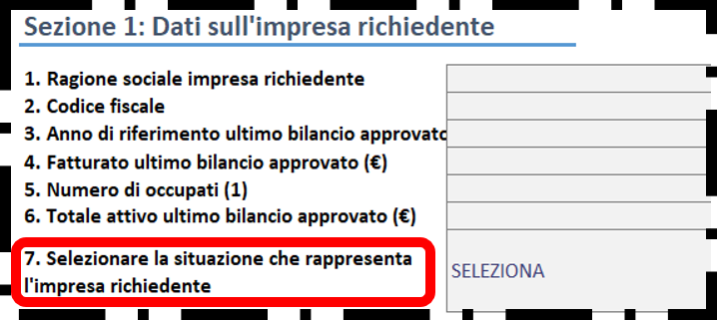

- In fase di compilazione della domanda di aiuto su SisCo, ai fini della verifica dello status di impresa in difficoltà, nel caso in cui il richiedente sia una società di persone o un’impresa individuale potrà essere richiesto di fornire dei dati contenuti nel bilancio o in alternativa nella dichiarazione dei redditi. In questo caso verrà richiesto dal sistema di allegare “Dichiarazione dei redditi/bilancio”. È necessario allegare la documentazione fiscale completa?

Non si deve allegare la documentazione fiscale completa.

I dati del bilancio o della dichiarazione dei redditi per la verifica dello status di impresa in difficoltà, come da definizione dell’art. 2, punto 59) del Reg. (UE) n. 2022/2472 della Commissione del 14 dicembre 2022 (GUUE L.327/1 del 21.12.2022), sono i seguenti:

- Utile dell'esercizio (corrisponde al quadro RF4 della dichiarazione dei redditi)
- Perdita dell'esercizio (corrisponde al quadro RF5 della dichiarazione dei redditi)
- Patrimonio netto finale (corrisponde al quadro RS107 della dichiarazione dei redditi)

Per allegare la pertinente documentazione, è sufficiente fornire un estratto del bilancio o della dichiarazione dei redditi che riporti le voci sopra elencate, con evidenziazione dell’annualità di bilancio o dell’annualità contributiva e della titolarità della documentazione, senza altre ulteriori informazioni di natura fiscale.

Importante:
In presenza di valori = 0 o assenti, si dovranno compilare i campi con il dato = 0.
L’estratto della documentazione fiscale utilizzato per la compilazione (allegato “Dichiarazione dei redditi/bilancio”) deve contenere i dati inseriti nel pallogramma “Aiuti di Stato” del Procedimento SisCo.

- In fase di compilazione della domanda di aiuto su SisCo, nel caso in cui il richiedente sia un comune che ha dichiarato di rientrare nella definizione di “piccolo comune”, ovvero un’autorità locale autonoma avente un bilancio annuale inferiore a 10 milioni di euro e meno di 5000 abitanti, ai sensi del paragrafo 12.5 del bando, occorre allegare copia del bilancio o indicare il link istituzionale da cui scaricare quest’ultimo. A quale bilancio si fa riferimento?

Il bilancio a cui fare riferimento è l’ultimo “Bilancio di Previsione” approvato, con riguardo alla voce “Previsione di cassa” del “Totale Generale delle Entrate”.

